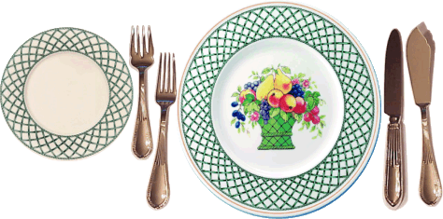

المطعم المصري

"كُـــــــــــــل و اشـــــــــكُـــــــــر"

يُــرَحِــبُ بِـــكُــــــم

